# **SUMMARY**

**Routee** is a software project that allows tourists and local users to create routes to tourist destinations through kiosk machines and web browsers at specific locations. This project helps users quickly find routes to the most popular locations and create transportation routes that include details such as traffic conditions, weather, and travel time.

The project includes detailed information about the design process, such as competitor analysis, development details, object and flow diagrams. It also provides information on obtaining legal and technological requirements and includes detailed graphics on team members and working time.

Routee will be an important tool for travelers, starting in Istanbul and in other cities in Turkey, tourists or local users will be able to plan their transportation in detail and carry out their trips.

# **ÖZET**

**Routee**, turistlerin ve yerel kullanıcıların belirli konumlardaki kiosk makinaları ve web tarayıcıları üzerinden turistik mekanlara rota oluşturmalarına imkan veren bir yazılım projesidir. Bu proje, kullanıcılara en çok tercih edilen lokasyonlara hızlı rotalar bulma ve trafik durumu, hava durumu ve ulaşım süresi gibi ayrıntıları içeren ulaşım rotalarını oluşturmaya yardımcı olur.

Projede, rakip analizi, geliştirme detayları, nesne ve akış diyagramları gibi tasarım sürecine ait bilgiler ayrıntılı olarak açıklanmaktadır. Ayrıca projenin yasal ve teknolojik gerekliliklerinin temin edilmesi hakkında bilgi verilir ve ekip üyeleri ve çalışma süresi hakkında ayrıntılı grafikler sunulur.

Routee, seyahat edenler için önemli bir araç olacak. Başlangıçta istanbul olmak üzere Türkiye'de İllere seyahat için gelen turistler veya yerel kullanıcılar detaylı bir şekilde ulaşımlarını planlayarak seyahatlerini geçekleştirebileceklerdir.

İçindekiler

**SUMMARY** 0

**ÖZET** 1

1. Kullanıcı Kullanım Durumu 4

2. Sistem Kullanım Durumu 5

3. Nesne Modeli 6

4. Veritabanı Diyagramları 10

5. Akış Diyagramları 11

6. Kullanıcı Arayüzü Taslakları 18

7. Kullanım Klavuzu 19

### 1. Kullanıcı Kullanım Durumu

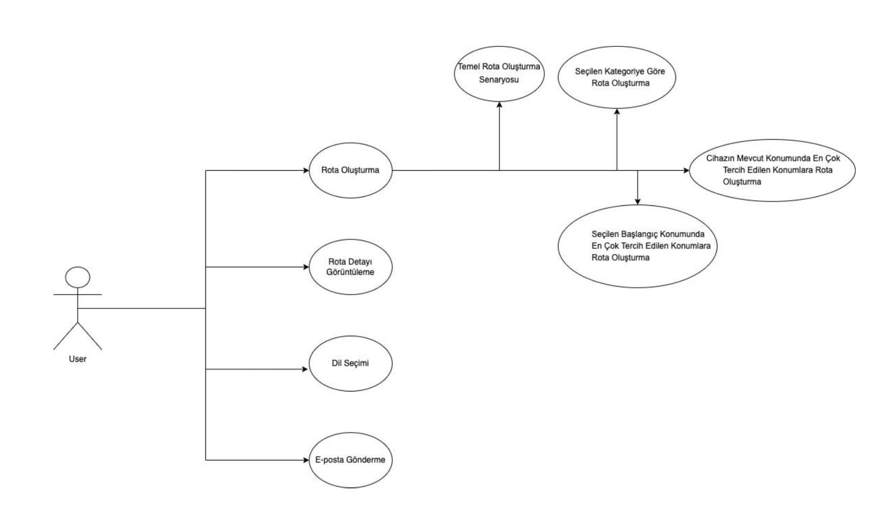

*Diyagram 4.3.1*

### 

### 

### 2. Sistem Kullanım Durumu

### 

*Diyagram 4.3.2*

### 3. Nesne Modeli

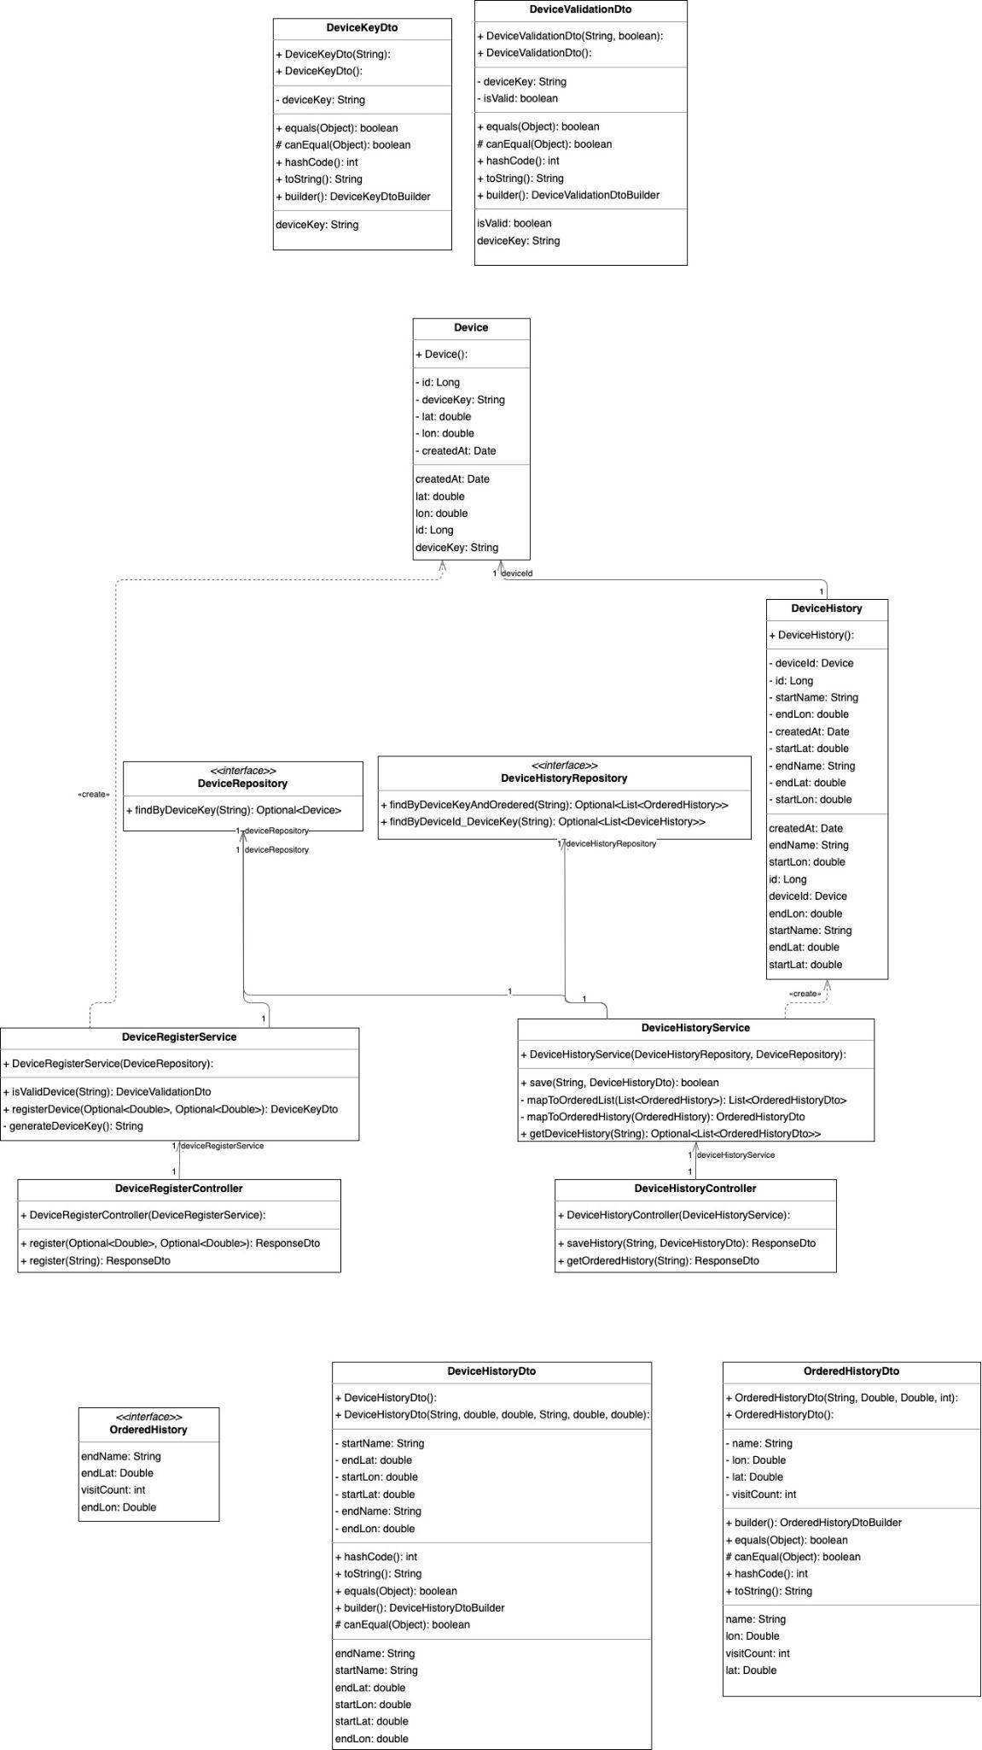

*Diyagram 4.4.1*

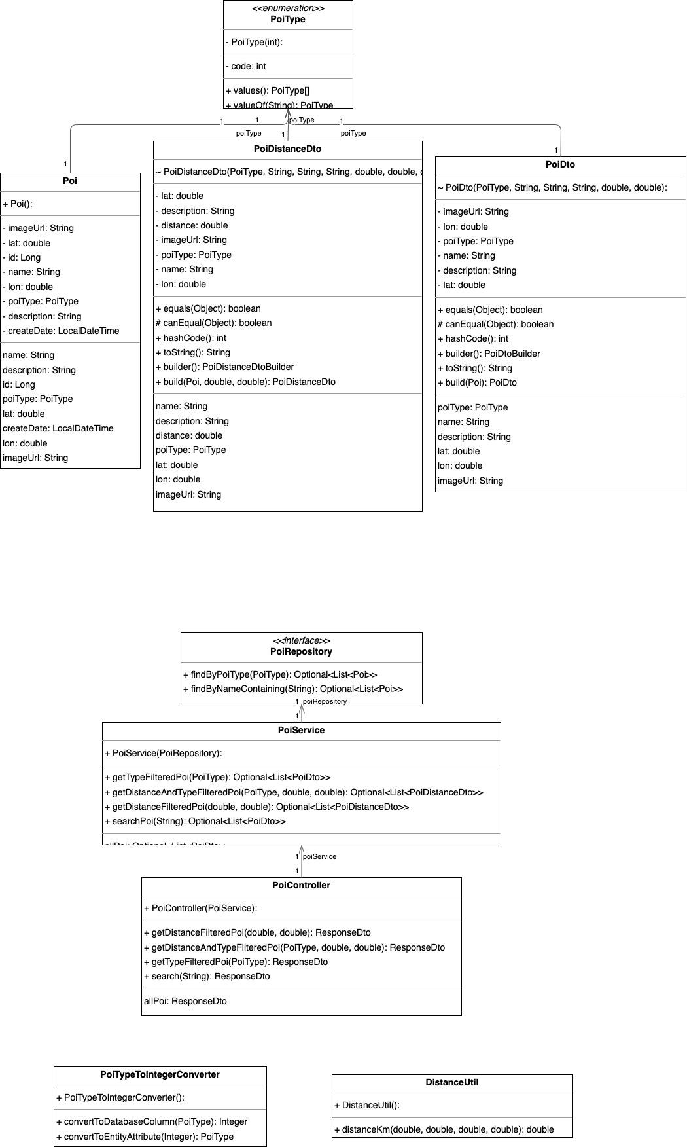

*Diyagram 4.4.2*

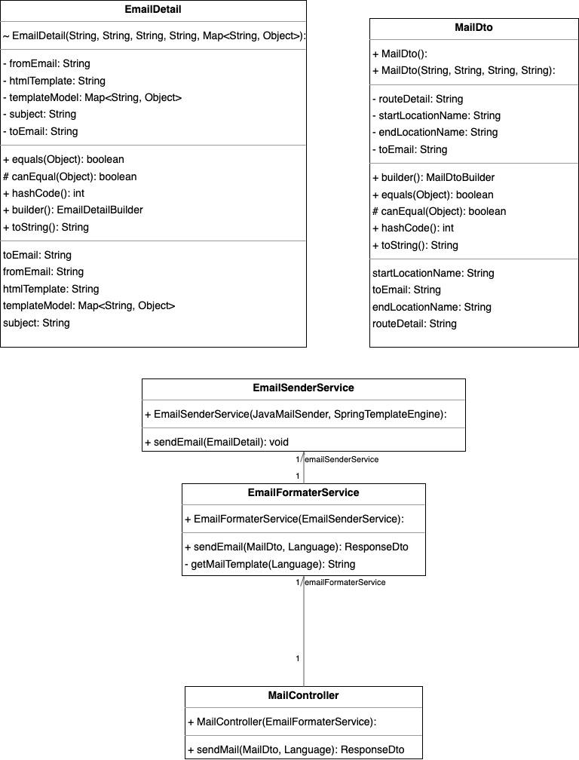

*Diyagram 4.4.3*

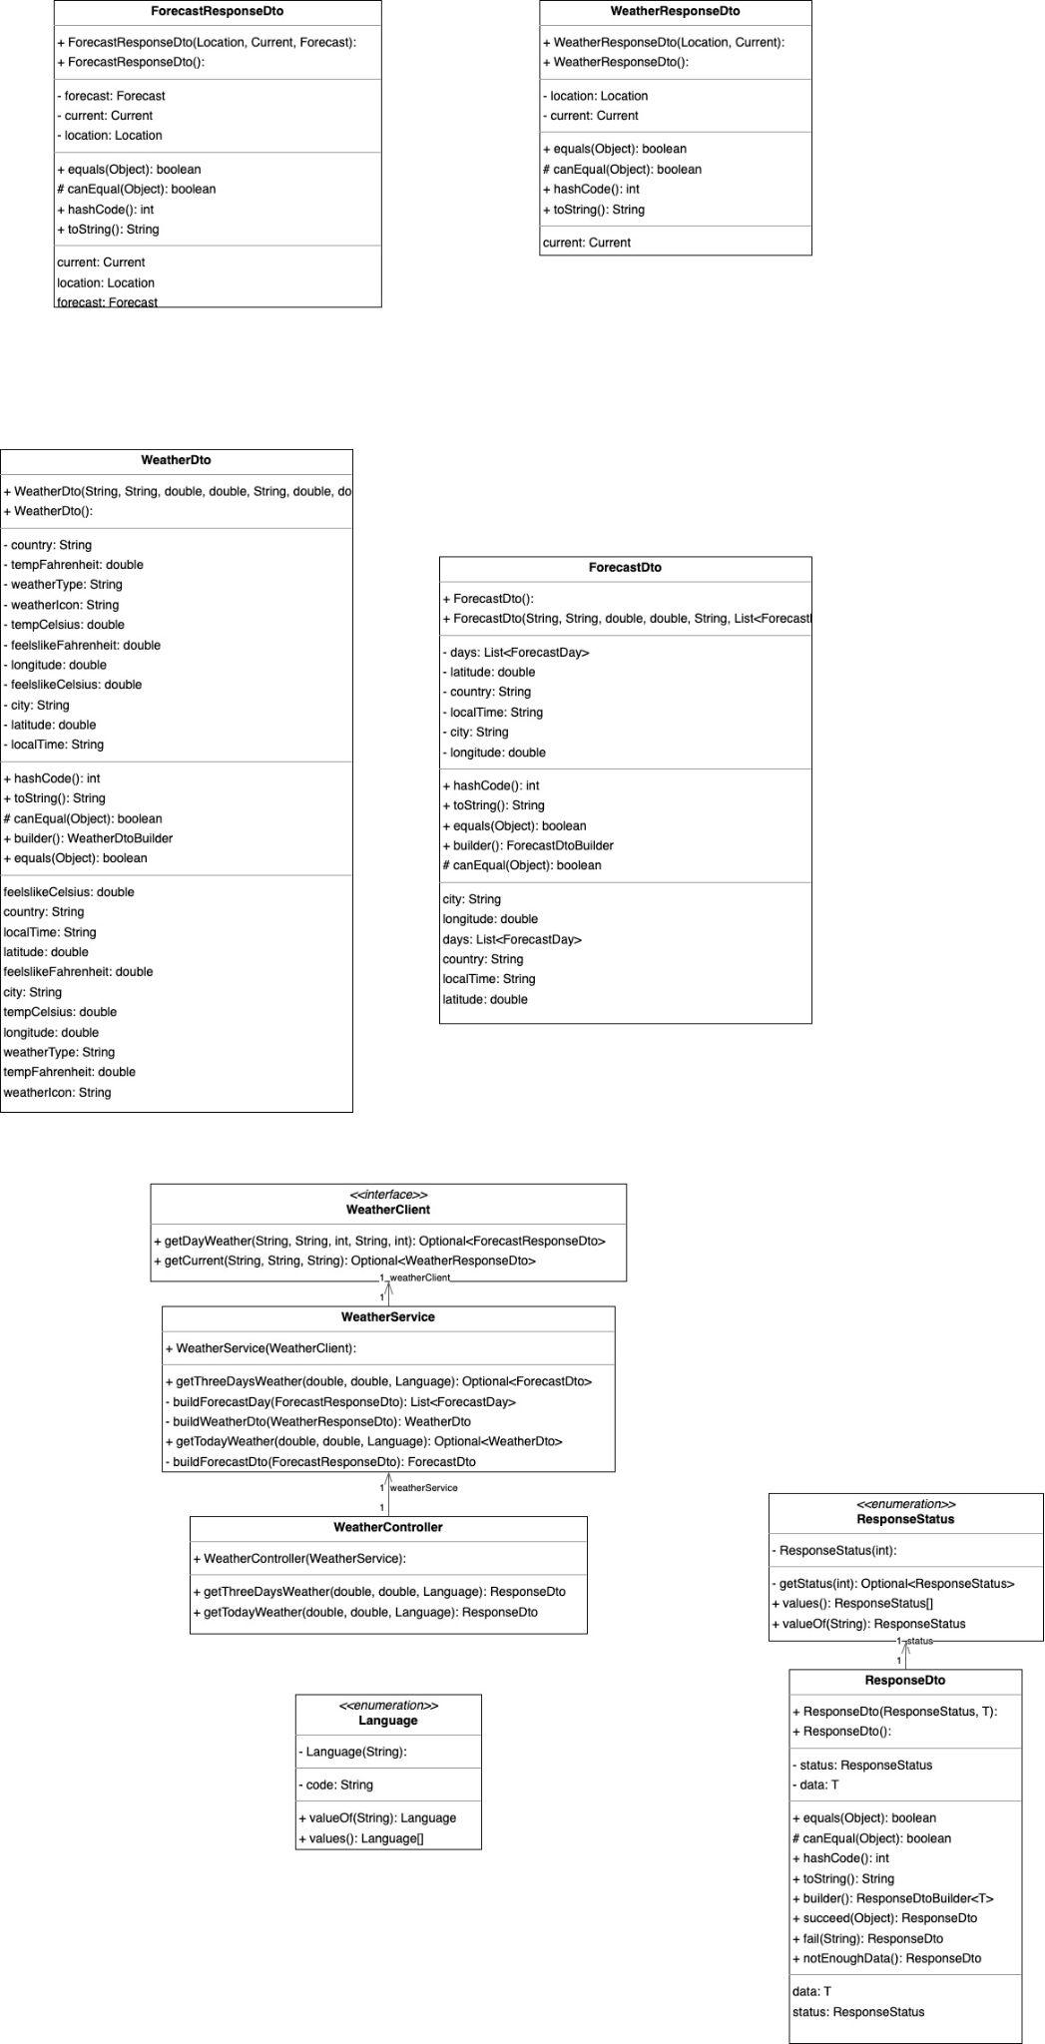

*Diyagram 4.4.4*

### 4. Veritabanı Diyagramları

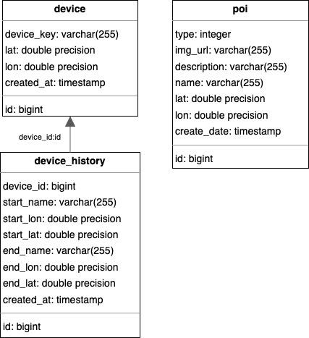

*Diyagram 4.5.1*

### 5. Akış Diyagramları

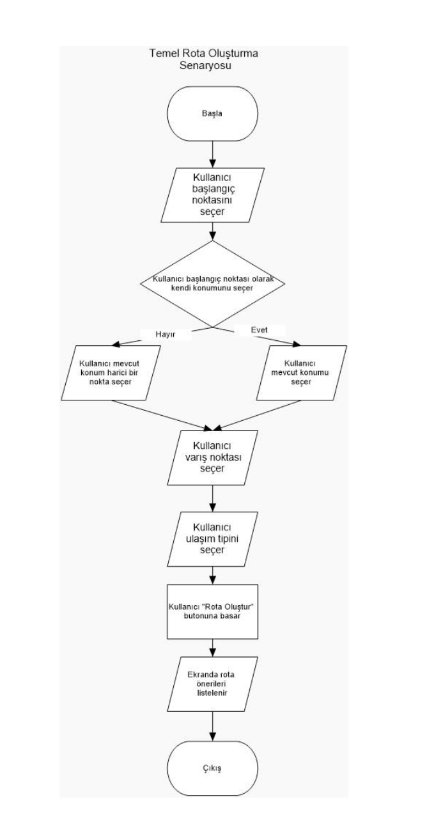

*Diyagram 4.6.1*

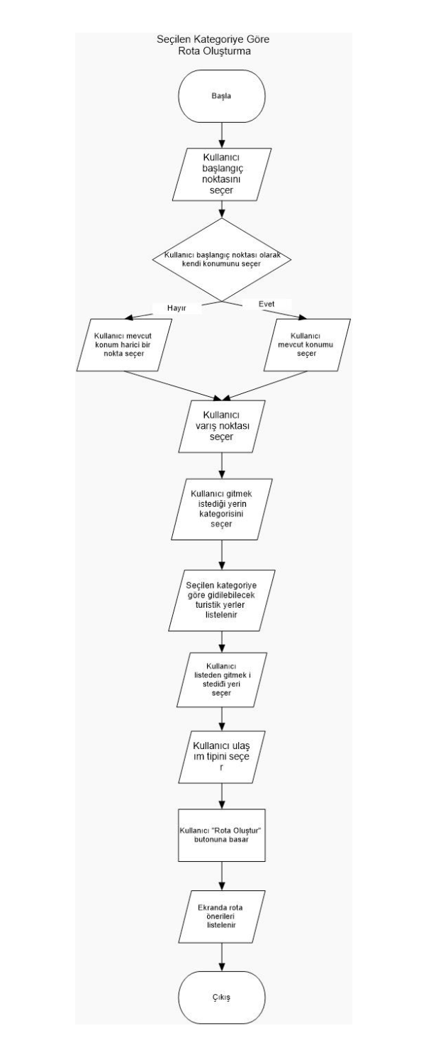

*Diyagram 4.6.2*

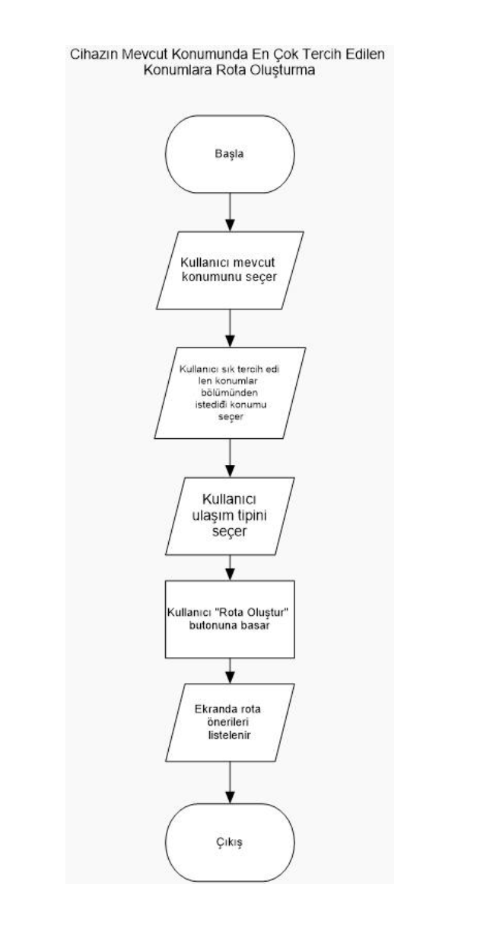

*Diyagram 4.6.3*

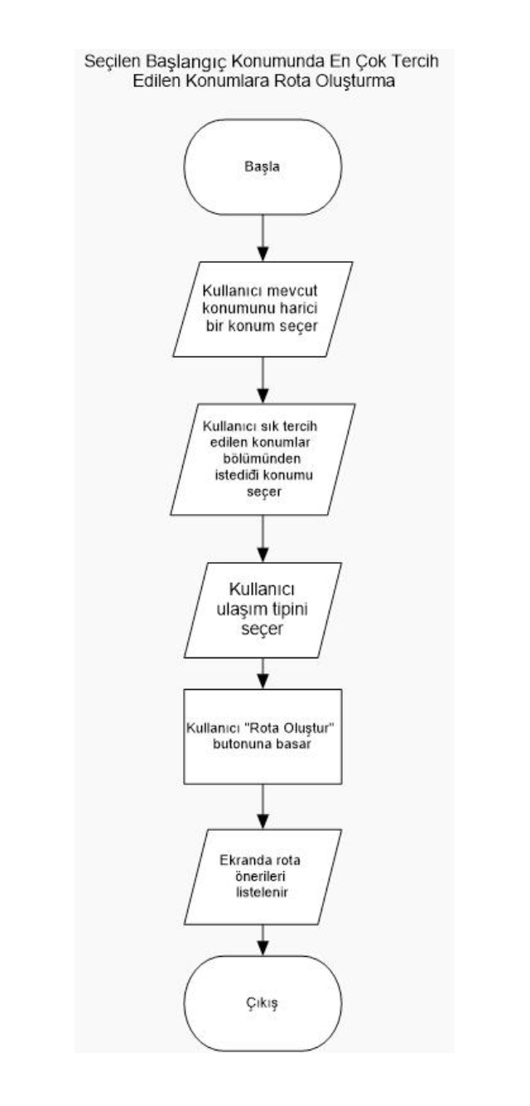

*Diyagram 4.6.4*

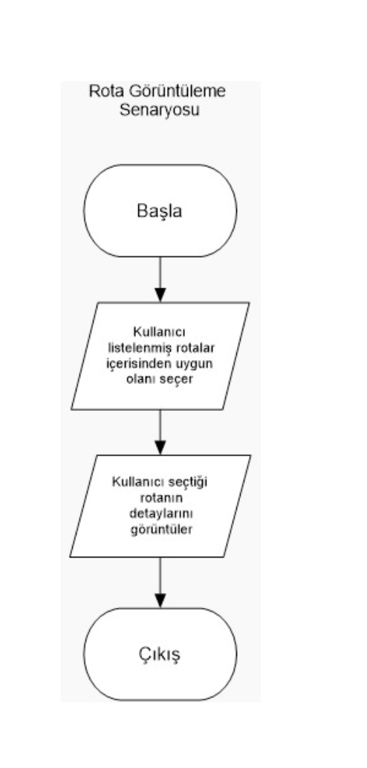

*Diyagram 4.6.5*

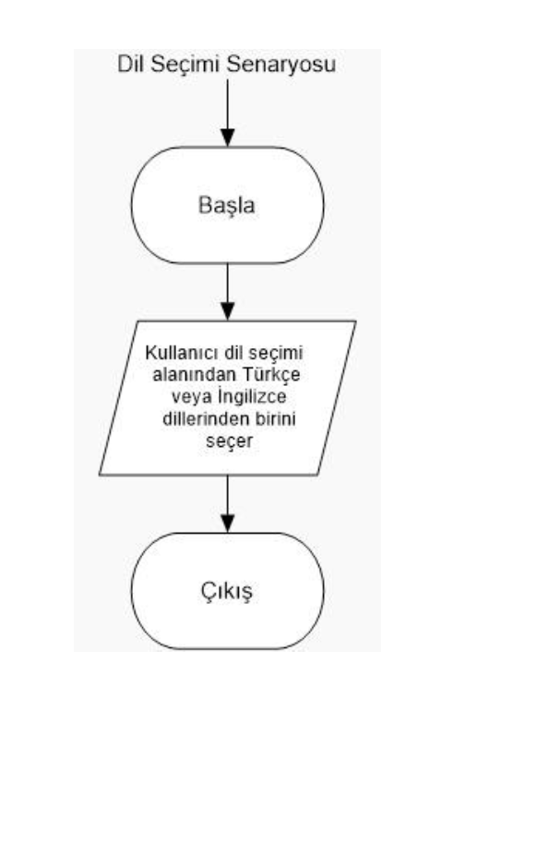

*Diyagram 4.6.6*

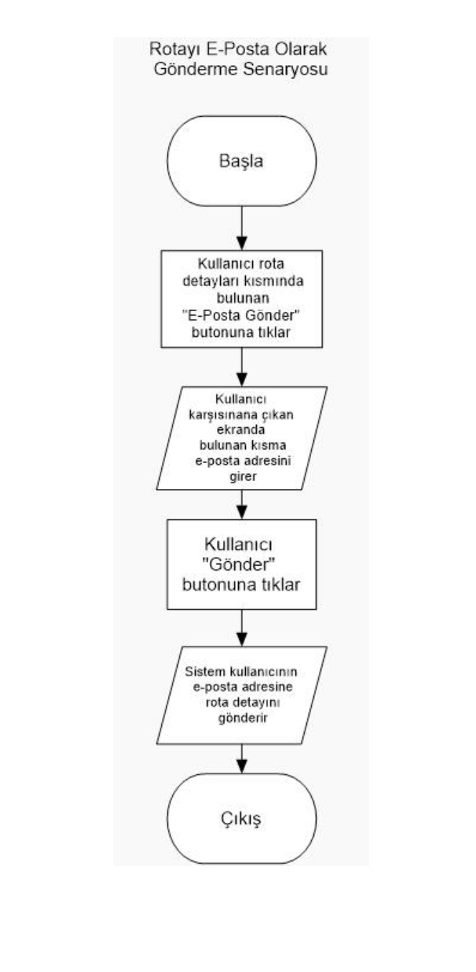

*Diyagram 4.6.7*

### 6. Kullanıcı Arayüzü Taslakları

## 

*Arayüz 4.7.1*

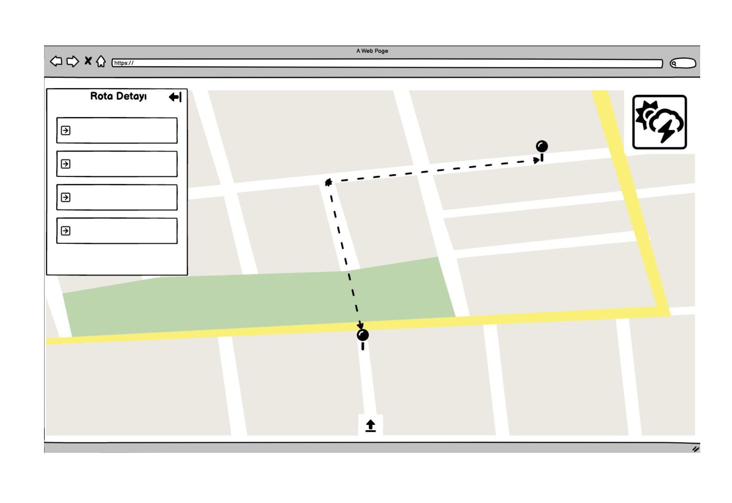  *Arayüz 4.7.2*



### 7. Kullanım Klavuzu

Uygulama ilk açıldığında bizi görseldeki gibi Ana Sayfa karşılamaktadır.

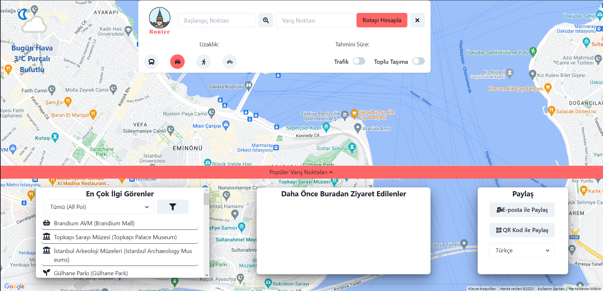

*Şekil-1 Ana Sayfa*

Kullanıcı, rota oluşturmak için işaretli bölge içerisinde bulunan Başlangıç Noktası ve Varış Noktasını belirlemelidir. Belirledikten sonra “Rotayı Hesapla” butonu aracılığıyla rotasını oluşturabilir veya “X” butonu ile iptal edebilir.

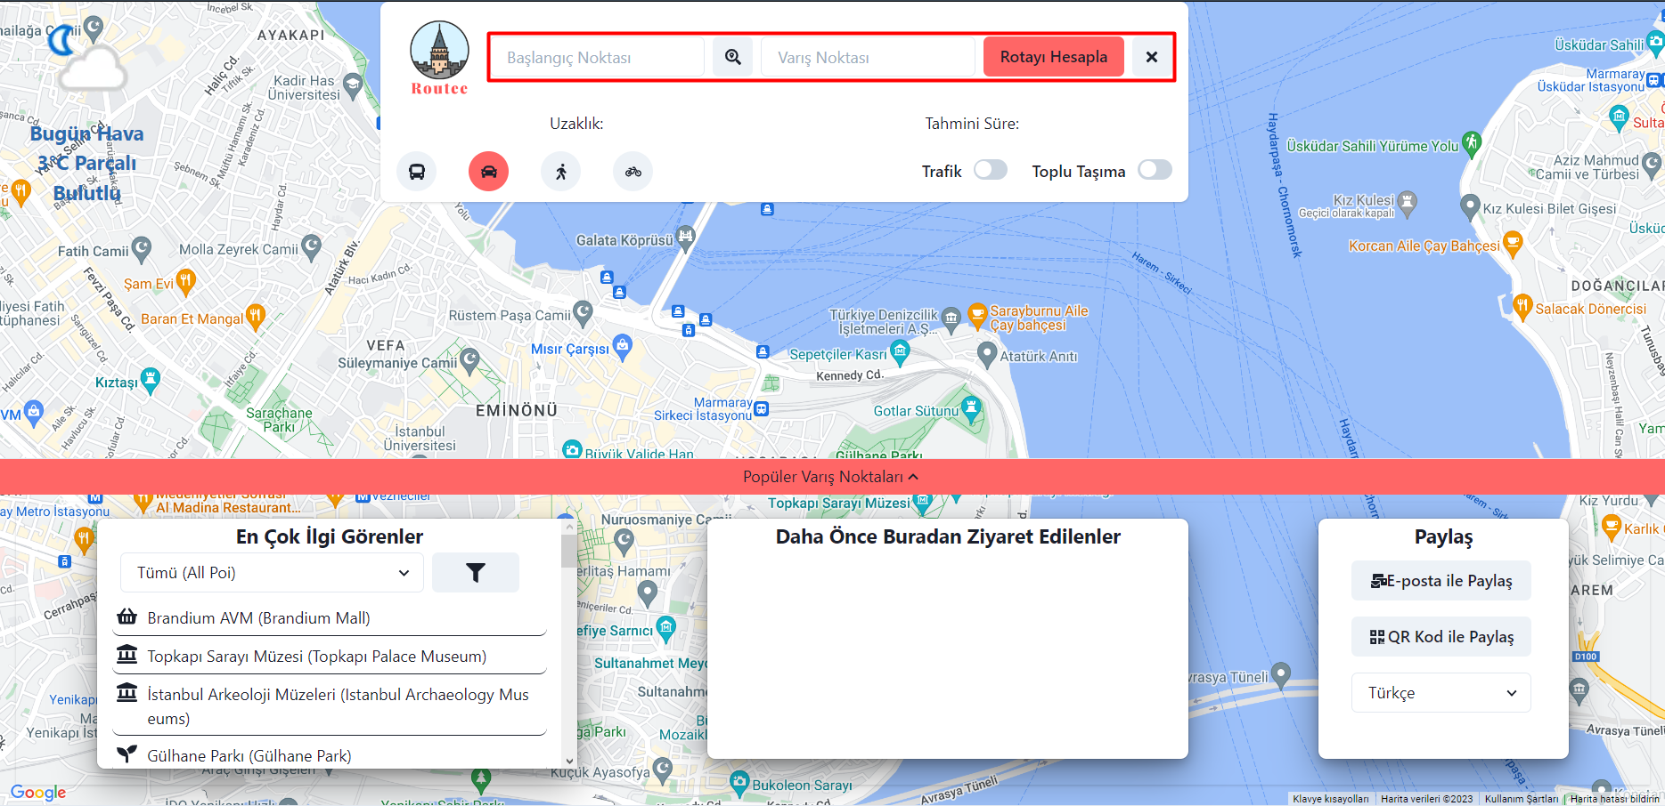

*Şekil-2 Ana Sayfa içerisindeki adres sorgu çubuğu*

Kullanıcı Ulaşım şeklini şekildeki logolar aracılığı ile belirleyebilir, “Trafik” veya “Toplu Taşıma” seçenekleri ile trafik durumunu ve toplu taşıma rotalarını görebilir.

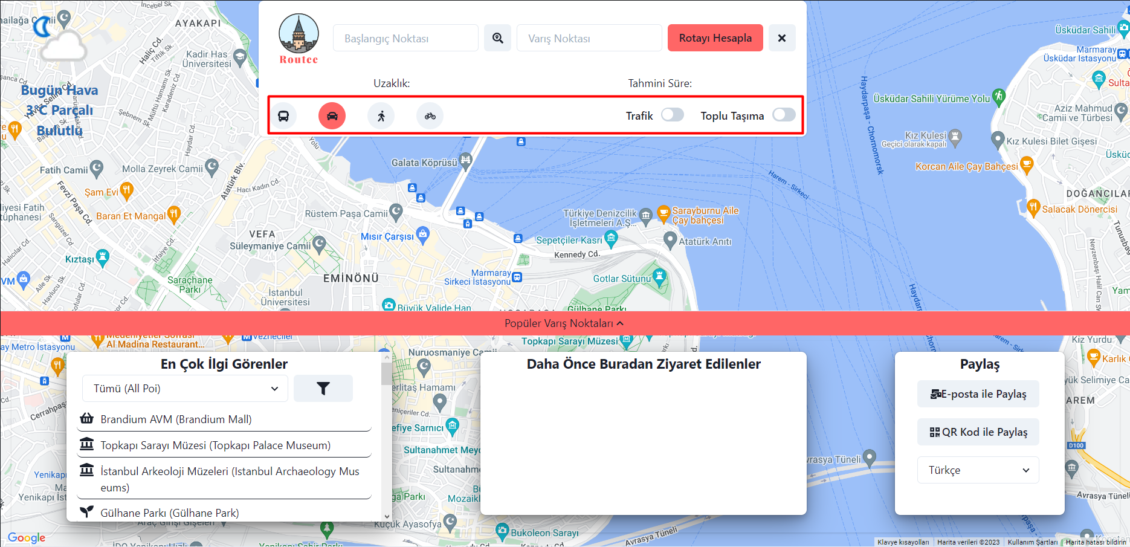

*Şekil-3 Ulaşım Türlerinin Logoları ve Trafik , Toplu Taşıma Butonları*

Rota oluşturulduktan sonra rota detayları ve diğer alternatif rotalar ekranın sağ tarafında gözükür.

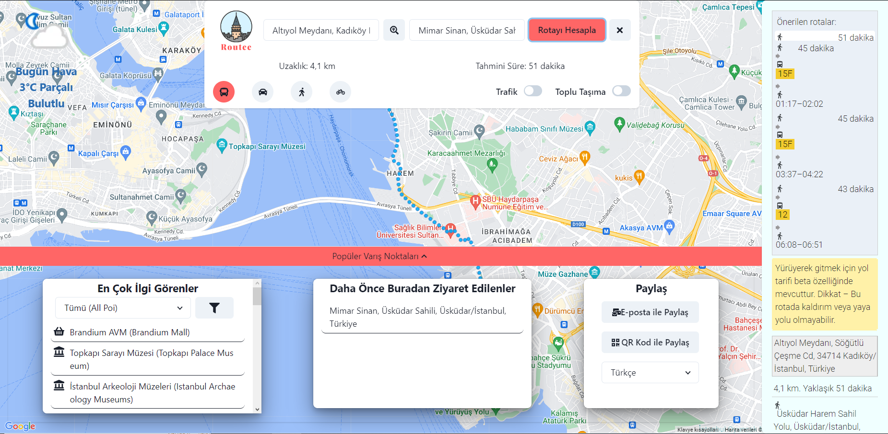

*Şekil-4 Rota Bilgileri ve Alternatif Rotalar*

Daha az yer kaplaması için şekildeki butona tıklayarak kapatılabilir

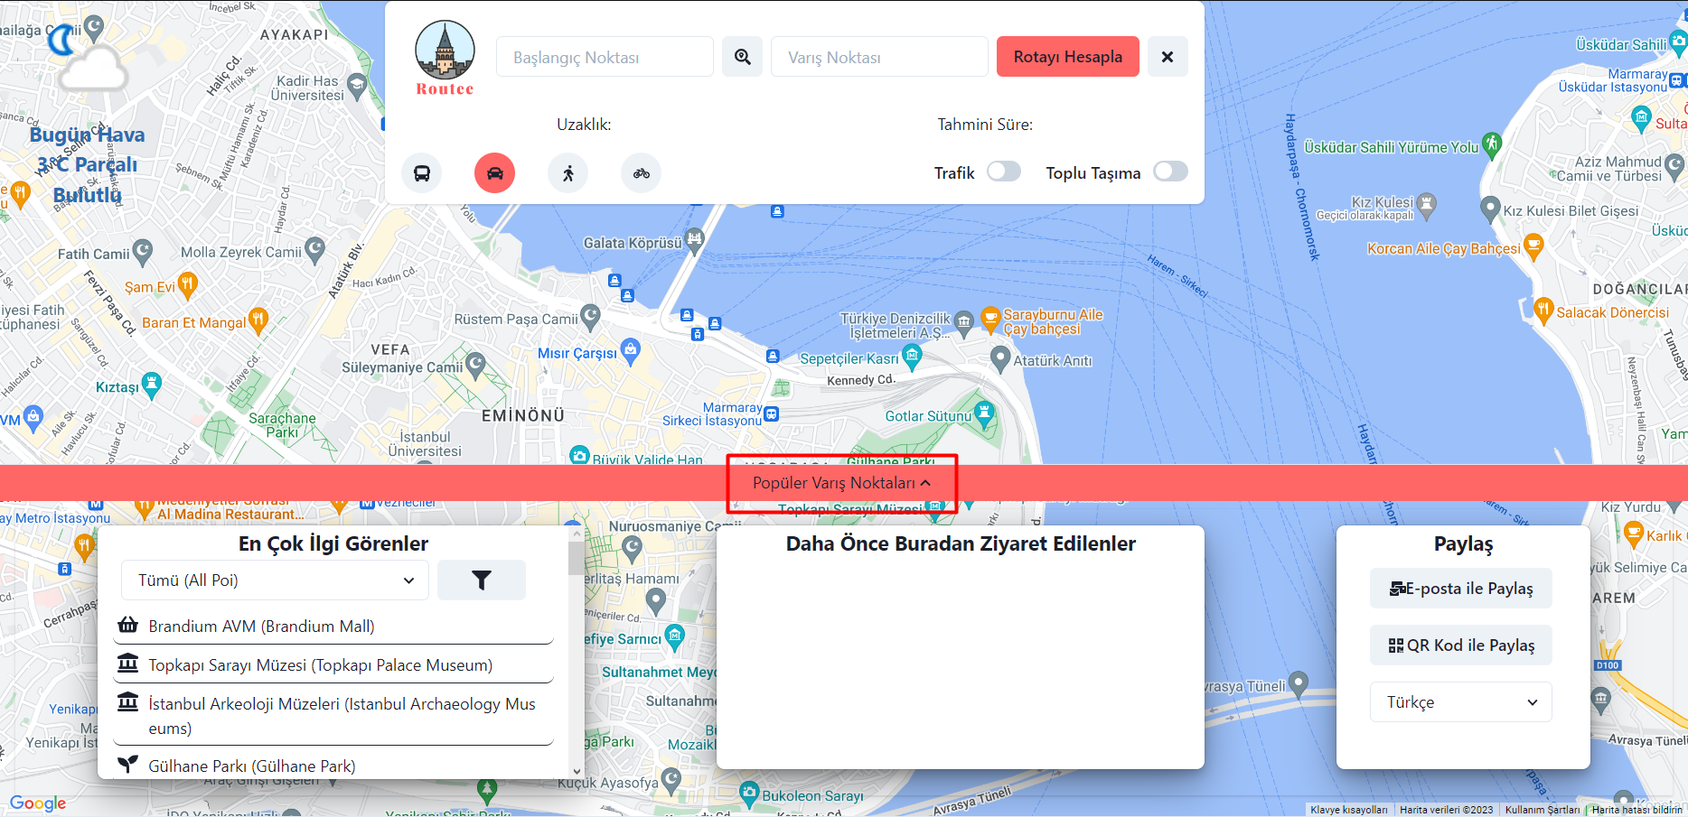

*Şekil-5 Varış Noktaları Butonu(Açık)*

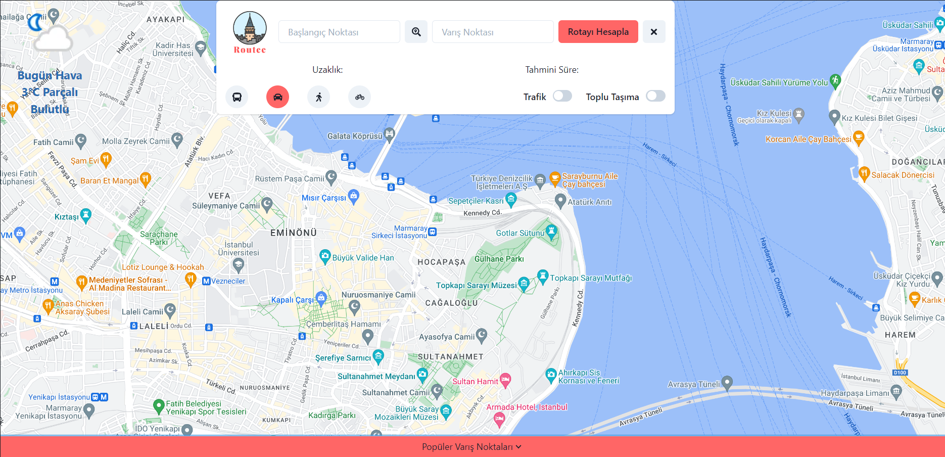

*Şekil-6 Varış Noktaları Butonu (Kapalı)*

“En çok ilgi görenler” içerisinde tüm gezilebilecek lokasyonlar bulunur veya seçeneklere göre kategorilere ayrılmış bir şekilde gezilecek lokasyonlar görülmektedir.

“Daha Önce Buradan Ziyaret Edilenler” içerisinde şu anda kullanılmakta olan cihazdan daha önce oluşturulmuş rotalar gösterilmektedir.

“Paylaş” içerisinde oluşturulan rotanın kullanıcı ile paylaşmanın yolları gösterilmektedir.

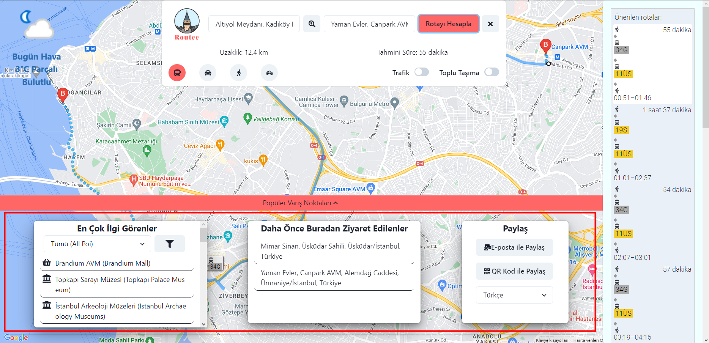

*Şekil-7 Popüler Varış Noktaları Sekmesi*

“E-posta ile Paylaş” butonuna tıklayınca gelen ekranda göründüğü gibi iletilmesi beklenen mail istenmektedir. Bu mail sayesinde kullanıcılar rotanın detaylarına erişilebilmektedir.

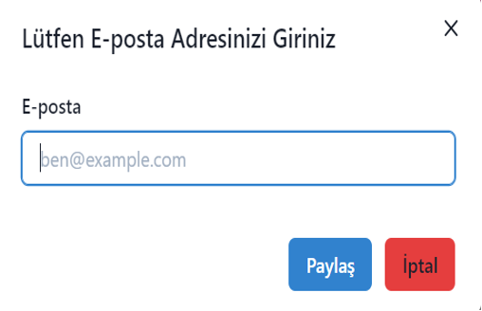

*Şekil-8 E-posta Paylaş Ekranı*

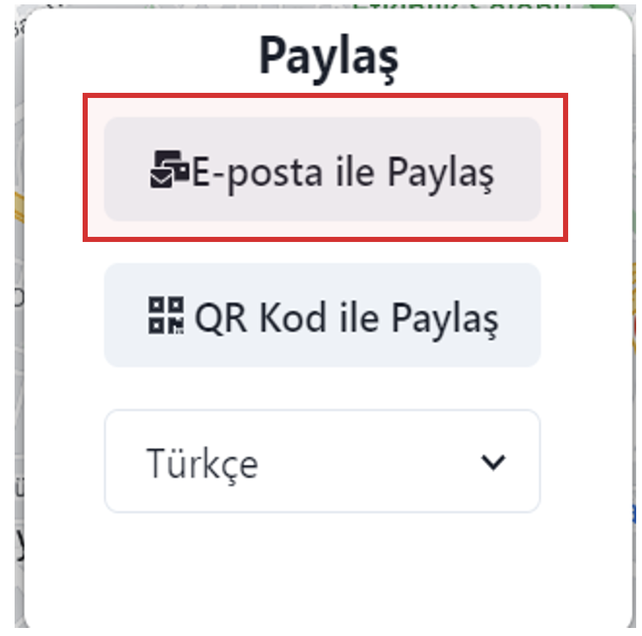

*Şekil-9 Paylaş Kısmı(1)*

“QR Kod ile Paylaş” butonuna tıklayınca gelen ekranda göründüğü gibi QR Kod görüntülenmektedir. Bu QR kod sayesinde kullanıcılar rotanın detaylarına erişilebilmektedir.

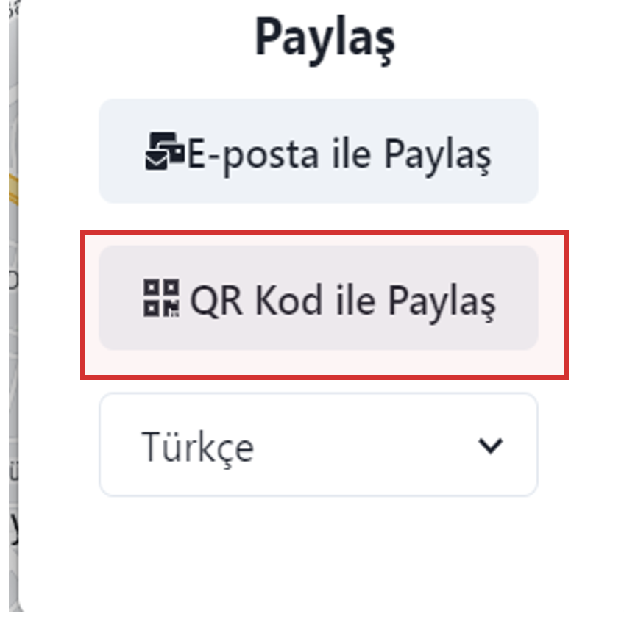

*Şekil-10 Paylaş Kısmı(2)*

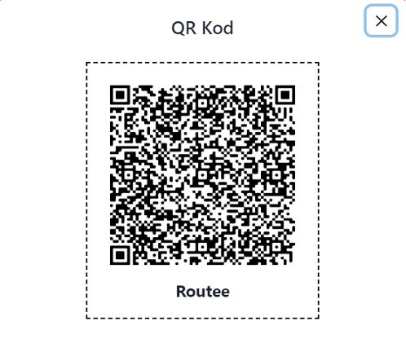

*Şekil-11 QR Kod ile Paylaşım Ekranı*

“Türkçe” butonuna tıklayınca gelen ekranda göründüğü gibi dil seçenekleri bulunmaktadır.

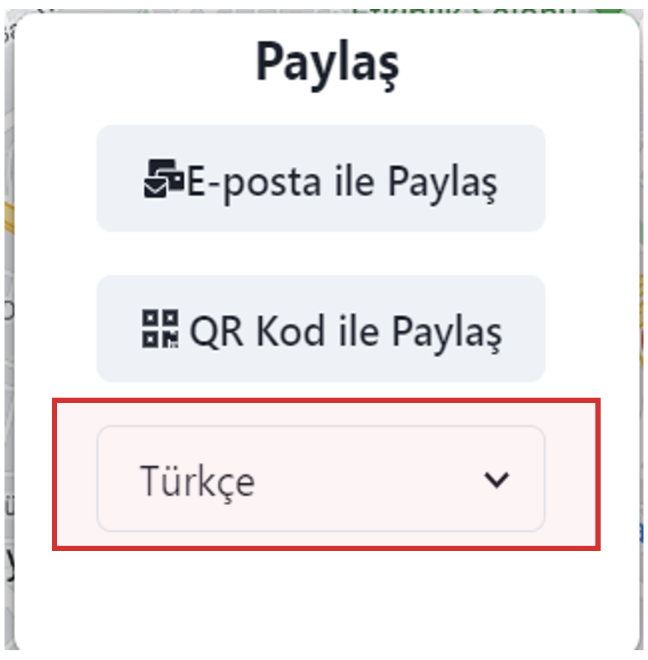

*Şekil-12 Paylaş Kısmı(3)*

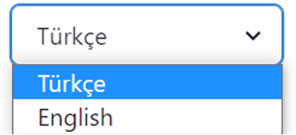

*Şekil-13 Dil Seçenekleri*

**Hava durumu göstergesi:** O günün güncel hava durumunu gösterir.

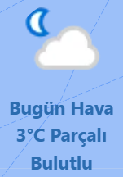

**Konumunuz Butonu:** Bulunduğunuz konumu başlangıç konumu olarak almanızı sağlar.



**Otobüs Butonu:** Otobüs ile rotayı oluşturmak için kullanılır.



**Araba Butonu:** Araba ile rotayı oluşturmak için kullanılır.



**Yaya Butonu:** Rotayı yayalar için yürüyüş yollarından oluştururken kullanılır.



**Bisiklet Butonu:** Rotayı bisikletli kullanıcılar için bisiklet yollarından oluştururken kullanılır.



**Uzaklık:** Rota mesafesini kilometre cinsinden belirtir.

**Tahmini Süre:** Rotanın ay,hafta,saat ve dakika cinsinden ne kadar süreceğini belirtir.

**SONUÇ VE TARTIŞMA**

Rotee Projesi turistlerin ve yerli kullanıcıların en az efor ile ulaşımlarından maksimum verimi alamalarını hedeflemektedir. İstanbula ve ülkemize yeni gelen turistlerin tarihi ve kültürel mekanlarımızı keşfetmelerine olanak vererek ülke ekonomisine ve kültürüne katkı sağlamaktadır. Proje süresince tasarım ve geliştirme aşamalarında alınan kararlar dikkate alınarak agile metodolojileri kullanılıp her yeni geliştirme sırasında müşteri onayı alınarak ilerlenmiştir. Bu sepele proje başarı kıriterleri her arttırımda doğrulanma ve düzeltilme imkanı bulunmuştur. Proje kapsamında 1 arka yüz programcısı 2 ön yüz programcısı ve 1 veritabanı yöneticisi görev almıştır. Ücretli veya lisanslı api veya servisler kullanılmış olsa bile kullanılan apinin kullanım koşulları dikkate alınarak proje tamamlanmıştır. Projenin önümüzdeki 1 yıl içerisinde turistik mekan ziyaretlerini arttırması ve istatistiklerinin oluşturulmasında ulaşım planlama raporları için veri sağlamanması gibi alanlarda etkili olacağı öngörülmektedir. Ekonomik katkı beklentisi doğrudan olmamakla beraber turistlerin turistik alanlara yönlendirilmesi sebebi ile hediyelik ve yemek alanlarında bri artış sağlaması beklenmektedir. Proje kapsamında çıkarabilecek analitik veriler (Kiosk cihazının konumundan en çok kullanılan ulaşım rotaları en çok tercih edilen turistik mekanlar) belediye hizmetlerine ve alt yapı çalışmalarına fayda sağlayacağı öngörülmektedir.